�---

* ....

....
DTFRN _ DE
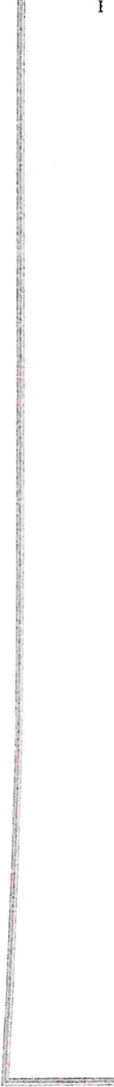·l LVA -�

MINISTERIO
DE AGRICULTURA i
1
Y GANADERÍA '¡

j

CONVENIO DE COOPERACIÓN ENTRE
EL MINISTERIO DE AGRICULTURA Y GANADERÍA
y
LA ALCALDÍA MUNICIPAL DE CIUDAD DELGADO, DEPARTAMENTO DE SAN SALVADOR

,
!
PARA LA ENTREGA DE CESTAS SOLIDARIAS Y BOLSAS DE 25 ,1
1
LIBRAS DE MAÍZ BLANCO EN EL MARCO DE LA PANDEMIA 11
POR COVID 19 POR PARTE DEL GOBIERNO DE EL SALVADOR.

Santa Teda, La Libertad, 11 de mayo de 2020.-


NOSOTROS: PABLO SALVADOR ANLIKER INFANTE, de cuarenta y dos años de edad, Comerciante, de] domicilio de Santa Teda, departamento de La Libertad, portador de mi Documento Único de Identidad número -----------------------------------------------------------------------------------------, y con Número de Identificación Tributaria--------------------------------------------------------------------------------, actuando en mi carácter de Ministro de Agricultura y Ganadería, institución del domicilio de Santa Teda, departamento de La Libertad, con Número de Identificación Tributaria cero seiscientos catorce-cero diez mil ciento treinta y uno-cero cero seis-nueve, en adelante "MAG", personería que compruebo con los siguientes documentos: a) El acuerdo ejecutivo número uno del día uno de junio de dos mil diecinueve, el cual aparece publicado en el ejemplar del Diario Oficial número cien, tomo cuatrocientos veintitrés de ese mismo día, mes y año, emitido por el señor Presidente de la República Nayib Armando Bukele Ortez y de) que consta que fui nombrado Ministro
de Agricultura y Ganadería; y, b) La certificación del acta de las doce horas del día uno de junio de dos mil diecinueve, que aparece en el Libro de Actas de Juramentación de Funcionarios Públicos que IJeva la Presidencia de la República, de ]a que se advierte que fui juramentado como acto previo a la toma de posesión del cargo de Ministro de Agricultura y Ganadería, certificación expedida por el Licenciado Conan Tonathiú Castro en su carácter de Secretario Jurídico de la Presidencia de la República de EJ Salvador, el día tres del mismo mes y año, por lo que me encuentro facultado para suscribir documentos como el presente, que en el transcurso de este instrumento me denominare el MAG; y por otra parte ELMER ULISES CARDOZA CALDERÓN, de cuarenta y cinco años de edad, Emp1eado, del domicilio de Ciudad Delgado, departamento de San Salvador, portador de mi Documento Único de Identidad numero----------------------------------------------------,con Número de Identificación Tributaria-------------------------------------------------------- en mi calidad de Alcalde del Municipio de Ciudad Delgado, Departamento de San Salvador, con Número de Identificación Tributaria cero seiscientos diecinueve-cero diez mil seiscientos once- cero cero uno-cero, en adelante me denominare "LA ALCALDÍA", personeria--------------------------------------------------------------
!

que compruebo con la siguiente documentación: a) La Credencial extendida por el Tribunal Supremo Electoral, el día veinticinco de abril de dos mil dieciocho, en el que aparece que fui electo alcalde del municipio de Ciudad Delgado, departamento de San Salvador para el período comprendido del primero de mayo de dos mil dieciocho al treinta de abril de dos mil dieciocho; y b) La Certificación de acta número nueve de la Sesión Ordinaria, del día ocho de mayo de dos mil veinte, que aparece en el Libro de actas y acuerdos municipales, que lleva la Alcaldía Municipal de Ciudad Delgado, acuerdo número uno, de referencia numero 150-080520-1, en la cual el Concejo Municipal faculta al señor Elmer Ulises Cardoza Calderón, Alcalde Municipal, firmar el presente Convenio de Cooperación con el Ministerio de Agricultura y Ganadería,
certificación expedida por la Licenciada Rocío Jamileth Matute Avilés, en su carácter de secretaria municipal de la Alcaldía Municipal de Ciudad Delgado, el día ocho de
mayo de dos mil veinte.

CONSIDERANDOS:

l. Que el artículo 1 de la constitución de la República contempla que El Salvador reconoce a la persona humana como el origen y fin de la actividad del Estado, que está organizado para la consecución de la justicia, seguridad jurídica y del bien común.
II. Que a través del Decreto Legislativo Nº 593, de fecha 14 de marzo de 2020, publicado en el Diario Oficial Nº 52, Torno Nº 426 de la misma fecha, se declaró Estado de Emergencia Nacional por la pandemia del COVID -19 y mediante sus prórrogas ha sido prolongada la cuarentena domiciliar, como consecuencia del riesgo e inminente afectación por dicha pandemia.
III. Que el artículo 101 de la Constitución de la República de El Salvador, establece: "El orden económico debe responder esencialmente a principios de justicia social, que tiendan a asegurar a todos los habitantes del país una existencia
digna del ser humano. El Estado promoverá el desarrollo económico y social
1
1 mediante el incremento de la producción, la productividad y la racional
l utilización de los recursos. Con igual finalidad, fomentará los diversos
sectores de la producción Y defenderá el interés de los consumidores".
IV
IV público sobre el interés privado, el señor presidente de la República ha delegado al Ministerio de Agricultura y Ganadería para que, en conjunto con las alcaldías de los 262 municipios del país, ejecuten la entrega de cestas solidarias Y bolsas de 25 libras de maíz blanco como medida de compensación para mitigar los efectos económicos de las familias salvadoreñas.
V. Que es competencia del Ministerio de Agricultura y Ganadería, desarrollar y promover los convenios necesarios. a fin de asegurar el abastecimiento adecuado y oportuno de los productos básicos de consumo familiar, principalmente los destinados a la alimentación. .
VI. Que la Alcaldía Municipal de Ciudad Delgado, de conformidad a lo establecido en el artículo 203 y siguientes de la Constitución de la República, goza de autonomía en lo económico, lo técnico y lo administrativo, con personalidad jurídica y patrimonio propio creado principalmente para la administración y gobierno del municipio; asimismo, de acuerdo al Código Municipal, el municipio constituye la unidad política administrativa primaria dentro de la organización estatal establecida en un territorio determinado que le es propio, con personería jurídica, organizado bajo un ordenamiento jurídico que garantiza la participación popular en la formación y conducción de la sociedad local, con autonomía para darse su propio gobierno, el cual como parte instrumental del municipio está encargada de la rectoría y gerencia del bien común general, gozando para cumplir con dichas funciones, del poder, autoridad y autonomía suficiente.
VII. Que, para darle cumplimiento a lo expresado en los considerandos anteriores, las instituciones firmantes han acordado suscribir el presente Convenio, para determinar Jos alcances y obligaciones de cada una de ellas.

POR TANTO, con base en los considerandos que anteceden, acordamos suscribir el presente instrumento; el cual se regirá por las cláusulas siguientes:

3


CLÁUSULA PRIMERA: OBJETO.

El presente convenio tiene como objeto que el Ministerio de Agricultura Y Ganadería en adelante MAG, proporcione y garantice la entrega de cestas solidarias Y bolsas de 25 libras de maíz blanco a través de la Alcaldía Municipal de Ciudad Delgado, departamento
de San Salvador, la cual para efectos del presente �onvenio podrá denominarse como "La

Alcaldía", para beneficio de las familias del municipio, que se vean afectados económicamente por no contar con un vínculo laboral o ningún tipo de ingreso permanente y así amortiguar la situación provocada por los efectos de la Pandemia por
COVID·19.

La cesta solidaria antes mencionada podrá contener pero no limitarse a: granos básicos, productos no perecederos y productos que no necesitan refrigeración.

CLÁUSULA SEGUNDA: ALCANCES DE LA COOPERACIÓN.

,! El Ministerio de Agricultura y Ganadería, en coordinación con la Alcaldía, proveerá a cada beneficiario por familia del municipio, una cesta solidaria y una bolsa de maíz blanco, las cuales serán entregadas en los lugares que pertenecen al municipio y que señale la Alcaldía, así mismo los bienes-serán detallados e individualizados mediante las actas de recepción de bienes y compromiso de entrega a los beneficiarios del municipio, que forman parte integral del presente convenio, suscritas por el Alcalde de la municipalidad de Ciudad Delgado, y los señores JORGE EUSEBIO ARGUETA MARTINEZ Y FRANCISCO ALFREDO SALMERON CHAPAS como designados del MAG y quienes
recibirán a satisfacción de esta Cartera de Estado.
! Las cestas solidarias y las bolsas de 25 libras de maíz blanco deberán ser para entrega y
l consumo de )os beneficiarios objeto de] presente convenio, para lo cual el Alcalde
Municipal destinará el personal necesario que garantice la entrega a dichos beneficiarios.

4

CLÁUSULA TERCERA. OBLIGACIONES Y COMPROMISOS DE LAS PARTES

Responsabilidades y compromisos del MAG:

a) Realizar y coordinar las actividades con la Alcaldía Municipal que conlleven al cumplimiento del objetivo en el marco del presente. Convenio;
b) Dar seguimiento y monitoreo de las entregas que se deriven de este instrumento.
e) Garantizar el cumplimiento de los lineamientos emitidos por el Gobierno de El Salvador, para mitigar los efectos económicos que afectan a los beneficiarios del convenio.
d) Ejecutar a través de la Oficina de Adquisiciones y Contrataciones Institucional

(OACI) las compras de los bienes que serán entregados a los beneficiarios.

e) Poner a disposición de la alcaldía la cantidad de bienes necesarios para cumplir con la entrega de cestas solidarias y de bolsas de 25 libras de maíz blanco, en los lugares designados para tal efecto, debiendo el MAG garantizar la buena calidad de los productos antes mencionados.
f) Controlar y verificar las nóminas· de entrega por parte de la Alcaldía, a fin de asegurar que. se cumplan las condiciones necesarias para ser beneficiarios, dentro del plazo pactado dentro de este convenio.
g) Velar por que la Alcaldía Municipal implemente las medidas sanitarias para la entrega de las cestas solidarias y las bolsas de 25 libras de maíz blanco, conforme a los protocolos establecidos por el Ministerio de Salud.
h) Cualquier otra que pueda identificarse en el futuro que· coadyuve a la implementación exitosa del convenio.

Responsabilidades y compromisos de la Alcaldía:

a) Realizar y coordinar las actividades con el MAG que conlleven al cumplimiento del
objetivo en el marco del presente Convenio y los mecanismos de entrega;

5

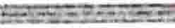
b) Resguardar los bienes objeto del presente Convenio, conservándolos en perfecto

estado hasta su entrega;

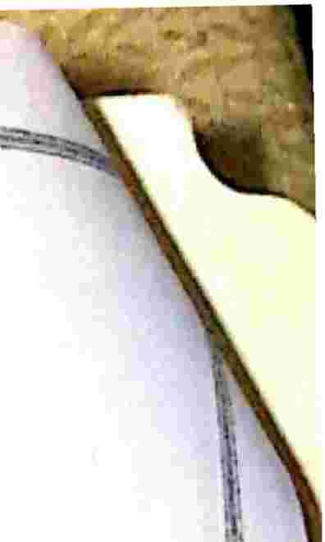c) Llevar los controles de verificación y registro pertinente de las entregas a los beneficiarios objeto del convento en mención e informar al MAG, a fin de asegurar que se cumplan las condiciones necesarias para ser beneficiarios;
d) Permitir que los bienes objeto del presente Convenio se entreguen, única y

exclusivamente a los beneficiarios enmarcados en el presente instrumento;

e) Evitar que empleados de la Alcaldía, cualquiera que sea su función o cargo se lucren o busquen intereses personales o partidarios, del beneficio de la entrega de las cestas solidarias y las bolsas de maíz blanco, ni ceder a terceros las responsabilidades adquiridas por el presente Convenio.
t) Notificar inmediatamente de hechos provenientes de casos fortuitos o fuerza mayor o por causa de hechos de delincuencia por escrito al MAG, adjuntando el aviso del hecho realizado ante la autoridad competente;
g) Garantizar las medidas sanitarias para la entrega de las cestas solidarias y las bolsas de 25 libras de maíz blanco, conforme a los protocolos establecidos por el Ministerio de Salud.
h) Entregar al MAG, en caso de ser requerido, la nómina de beneficiarios de la -cesta

solidaria y del maíz blanco, según el proceso de entrega implementado por cada
1
1
municipalidad. J •
l.

1, i) Designar los delegados que se estimen convenientes para garantizar la entrega a los beneficiarios de las cestas solidarias y bolsas de maíz blanco.
j) El traslado tanto de las cestas solidarias como de las bolsas de maíz desde los lugares establecidos en el presente convenio hasta su lugar de resguardo, así como la operación de carga/descarga y otros gastos análogos correrán por cuenta de cada municipalidad.
k) Cualquier otra que pueda identificarse en el futuro que coadyuve a la

implementación exitosa del convenio.

J

1

¡1.

l

'
¡
·
6



CLÁUSULA CUARTA: LUGARES DE ENTREGA
1
Para los efectos d I prescnt convenio se designa los siguientes lu res d entre a: Las e sta olidarias erán en r g d s n: Calle Circun al ción, Ex Bodes Bimbo, Plan de La Laguna, Antiguo Cuscatlán, departamento de La Libertad.
Las bolsas de maíz blanco serán entregadas en: diferentes bodegas situadas dentro del recinto primario del Puerto Marítimo de Acajutla, municipio del mismo nombre. departamento de Sonsonate

CLÁUSULA QUINTA: RESPONSABILIDADES POR DAÑOS.

En caso de destrucción, pérdida o robo de los bienes establecidos en el convenio será responsabilidad de la Alcaldía resarcir los daños, así como la responsabilidad de las acciones realizadas por empleados de la Alcaldía que pongan en riesgo los fines del presente convenio.

CLÁUSULASEXTA: ENLACES.

El MAG nombra enlace institucional para el seguimiento y cumplimiento de las obligaciones del presente Convenio, a los señores JORGE EUSEBIO ARGUETA MARTINEZ Y FRANCISCO ALFREDO SALMERON CHAPAS o a quienes los sustituyan en su cargo por cualquier circunstancia.
La AJcaldía nombra enlace para el seguimiento del presente Convenio, a la señora CLAUDIA BEATRIZ RAMÍREZ FLORES, quien ostenta el cargo de Gerente Social, de la Municipalidad de Ciudad Delgado, o quien lo sustituya en su cargo por cualquier
círcunstancía.

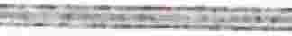::,. 

CLÁUSULA SÉPTIMA: PUBLICIDAD Y ACCESO A LA INFORMACIÓN.

El presente Convenio Y los documentos e información que derivan del mismo, serán públicos Y éstos podrán compartirse conforme a la Ley de Acceso a la Información Pública.

CLÁUSULA OCTAVA: MODIFICACIONES

El presente Convenio podrá modificarse por escrito a través de adenda, previo acuerdo entre las partes, con las mismas formalidades de este instrumento y conforme lo demanden las actividades y necesidades que se generen en el Marco de la Emergencia Nacional por COVID-19.
Toda modificación deberá ser solicitada por escrito por la máxima autoridad de las entidades suscriptoras, con el detalle de las modificaciones solicitadas.

CLÁUSULA NOVENA: SOLUCIÓN DE CONTROVERSIAS.

Las controversias o diferencias que surjan de la interpretación, ejecución o aplicación del presente Convenio, serán resueltas por las entidades suscriptoras de común acuerdo, mediante trato directo, a través de sus respectivos enlaces institucionales, quienes deberán procurar la amigable componenda.
En caso de ser imposible la solución amigable de las diferencias, se procederá a dar por terminado el presente Convenio con la sola petición por escrito de una de las
partes a la otra, sin responsabilidad para las mismas.

8
 o con L,am�
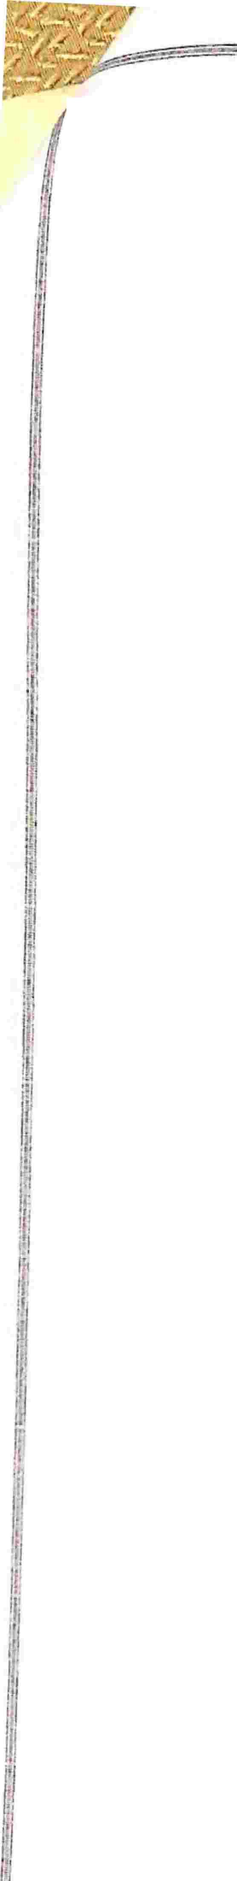
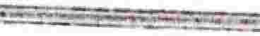

CLÁUSULA DECIMA: DE LAS COMUNICACIONES.

Toda comunicación entre las partes se hará por escrito a Jas direcciones que a continuación se detallan:

• Del MAG

Ministro de Agricultura y Ganadería
Dirección: Final 1 ª· Avenida Norte, 13 Calle Oriente y Avenida Manuel Gallardo,

Santa Tecla, La Libertad

•· De la Alcaldía

. · -. · Alcalde Municipal EJmer Ulises Cardoza Calderón

Dirección: Avenida Acolhuatan, Monseñor Esteban AJliet y Calle Morazán,

· número 21, Ciudad Delgado. San Salvador

Teléfono: 2562-5100

Correo electrónico: a1ca1de@ciudaddelgado.gob.sv

CLÁUSULA DÉCIMA PRIMERA: ANEXOS.

Formarán parte del presente convenio, las actas de recepción de bienes y compromisos de entrega de bienes a beneficiarios del Municipio de Ciudad Delgado por parte de la Alcaldía, debidamente suscritas por el Alcalde o cualquier otro que se delegue durante la ejecución del presente convenio.

1
1
!
CLÁUSULA DÉCIMA SEGUNDA: PLAZO, VIGENCIA Y TERMINACIÓN
1

La duración del presente Convenio se regirá en el Marco del Estado de Emergencia Nacional por COVJD-19 y una vez finalizadas las causas que dan origen aJ mismo sin que se prorrogue, se deja sin efecto el presente convenio, suscrito entre el MAG y Ja ALCALDÍA MUNICIPAL DE CIUDAD DELGADO.

9

.e. �u-. ·�
Escaneado con CamS�;
En fe de lo anterior, por estar redactado conforme a nuestras voluntades y mandatos, firmamos el presente Convenio en dos ejemplares originales de igual valor y tenor, debiendo quedar un ejemplar en poder de cada una de las partes que lo suscribimos. En la ciudad de San Teda a los once días del mes mayo de dos mil veinte.

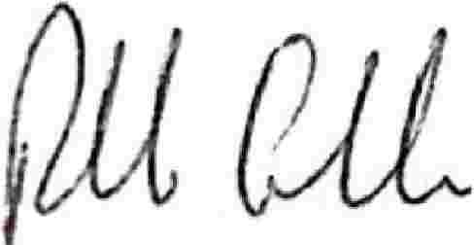Pablo Salvador Anliker Infante ....
Ministro de Agricultura y Ganadería

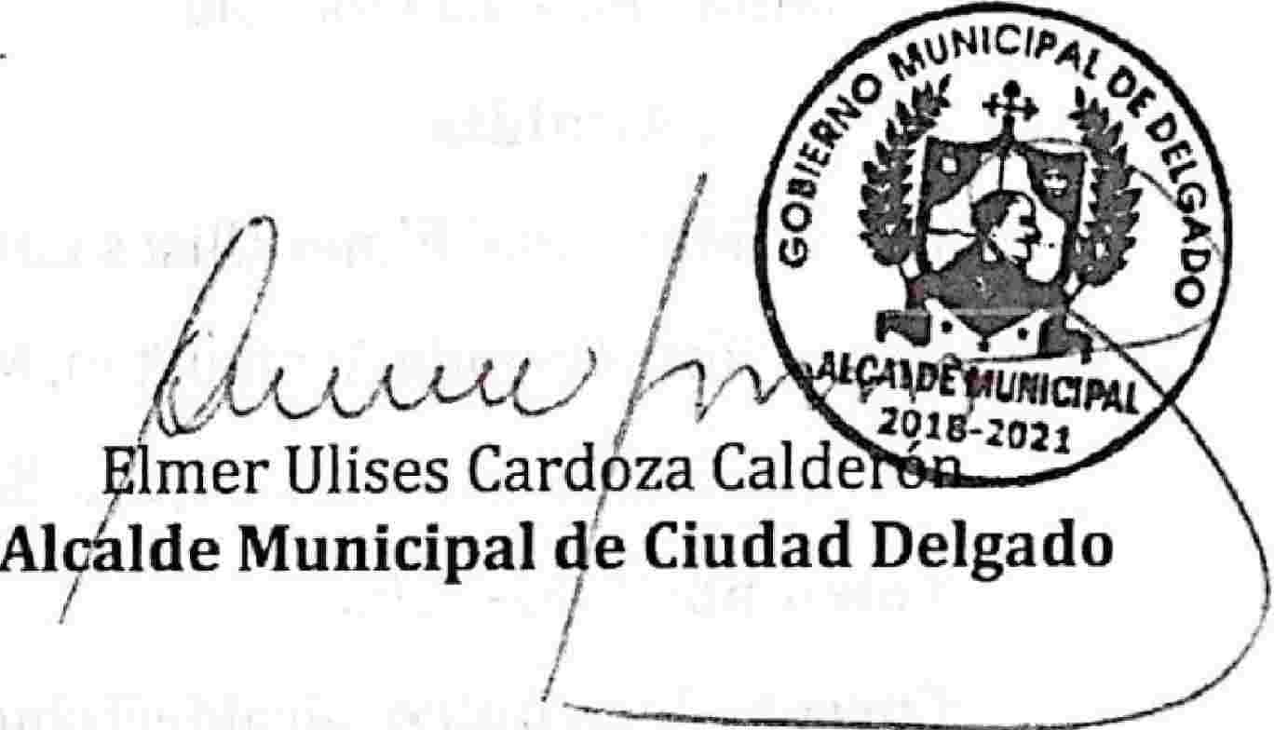

10

Escaneado con CarnSc.

